Beispiel 1:
Elektrische Spannung als Antrieb für Elektrizitätsströme analog zum Druckunterschied als Antrieb für Luft- und Wasserströme (Karlsruher Physikkurs)

Eine Wasserpumpe sorgt dafür, dass das Wasser an ihrem Ausgang einen höheren Druck hat als am Eingang, Abb. 1. Sie erzeugt einen Druckunterschied. Dieser Druckunterschied kann einen Wasserstrom antreiben.
Auch eine Batterie, d. h. eine Elektrizitätspumpe, erzeugt einen Antrieb: einen Antrieb für einen elektrischen Strom. Und auch hier gibt es eine Größe, die an dem einen Pol, dem Pluskontakt, einen höheren Wert hat als am anderen, dem Minuskontakt, Abb. 2. Diese Größe heißt elektrisches Potential. Das elektrische Potential in einem elektrischen Stromkreis entspricht dem Druck in einem Hydraulikstromkreis.
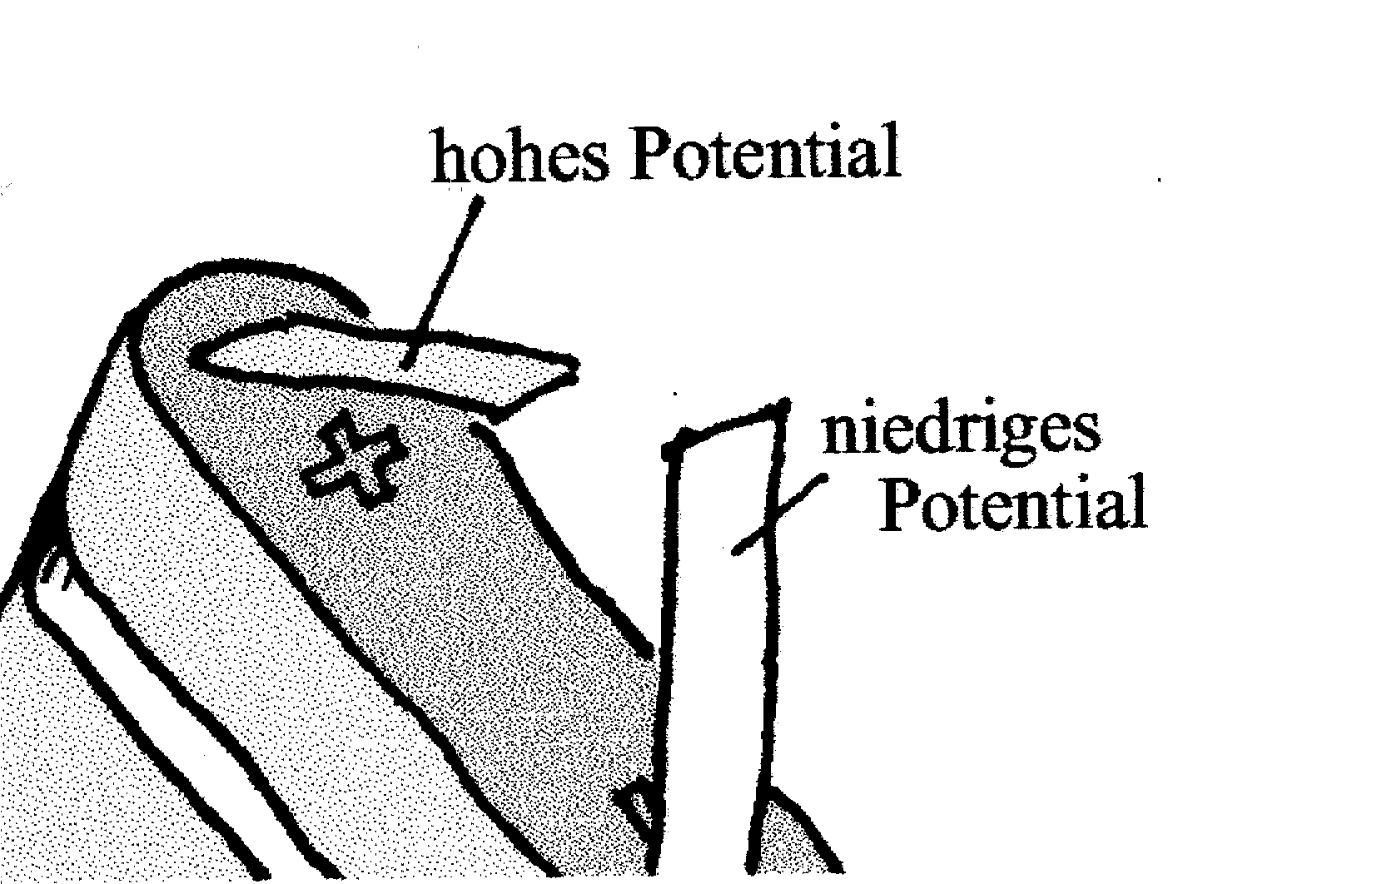
Eine Batterie erzeugt einen Potentialunterschied, und dieser Potentialunterschied stellt den Antrieb für einen Elektrizitätsstrom dar.
Abb. 2. Das elektrische Potential ist am Pluskontakt der Batterie höher als am Minsukontakt.
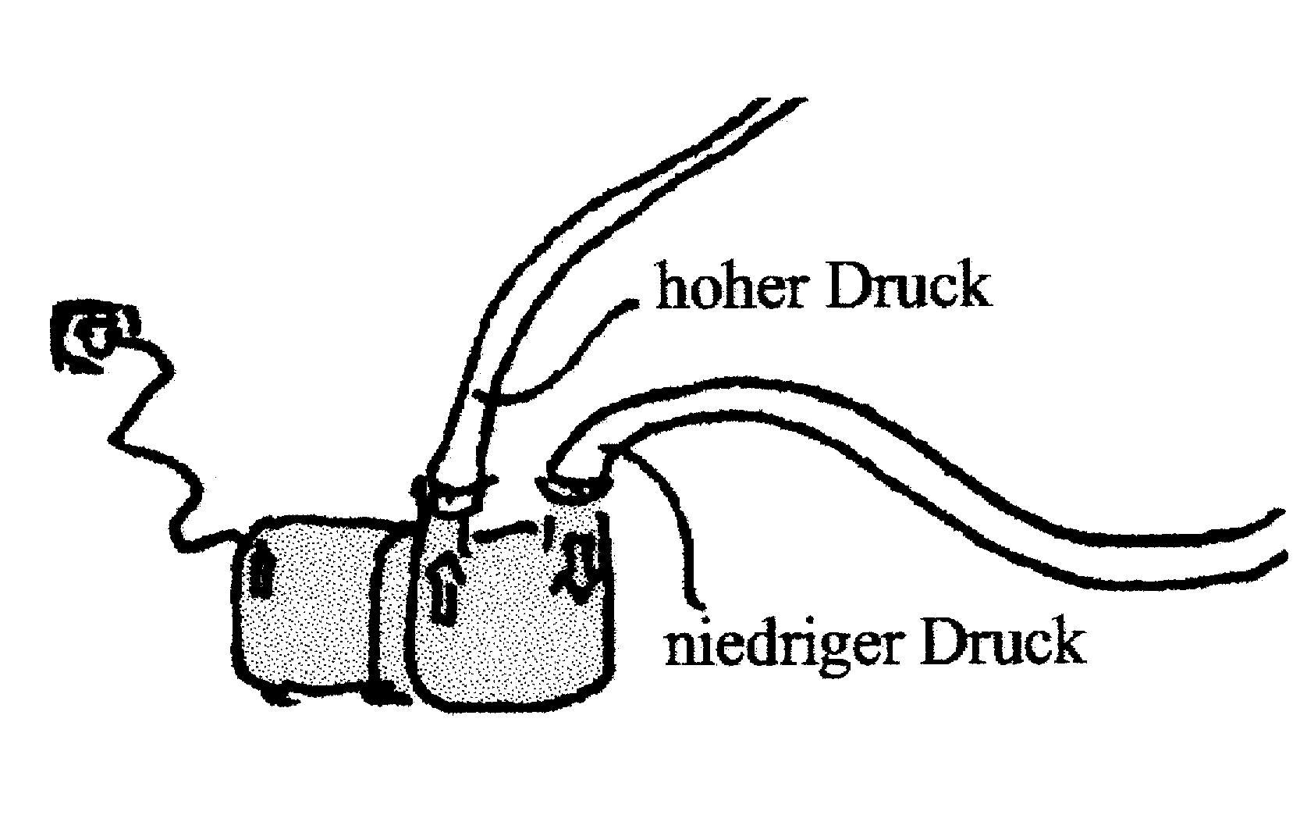
Eine Elektrizitätspumpe (Batterie, Dynamo) erzeugt einen Potentialunterschied. Der Potentialunterschied ist ein Antrieb für einen elektrischen Strom.
Abb. 1. Der Druck ist am Ausgang der Wasserpumpe höher als am Eingang.
Am Pluspol ist das Potential höher als am Minuspol.
Die Maßeinheit des Potentials ist das Volt, abgekürzt V. So erzeugt eine Monozelle einen Potentialunterschied von 1,5 V, eine Flachbatterie macht einen Potentialunterschied von 4,5 V und eine Autobatterie 12 V.
Statt Potentialunterschied oder Potentialdifferenz sagt man oft auch elektrische Spannung, oder kurz Spannung. Zwischen den Anschlüssen einer Flachbatterie besteht also eine Spannung von 4,5 V.
Eine Potentialdifferenz nennt man Spannung.

Stundeneinstieg (oder Lernzielkontrolle)
Was passiert, wenn man einen 110V-Fön an 220V anschließt? Warum?
Antwort: Schmilzt durch, weil Antrieb zu groß ist.
(Die Sicherung fliegt nicht raus, weil die auch zwei Föns parallel vertragen kann!)
Dazu Demo-Experiment
Kleine Glübirne (z. B. 3,5 V) an Netzspannung (230 V) anschließen (Glühbirne zum Schutz vor Glassplittern unter einen umgedrehten Glasbecher stellen).

